2023年01月23日 一般社団法人日本生活習慣病予防協会
一無、二少、三多（いちむにしょうさんた）で生活習慣病を予防！
1月23日は「一無、二少、三多の日」、2月は「全国生活習慣病予防月間」です。

一般社団法人日本生活習慣病予防協会（https://seikatsusyukanbyo.com/）は、1月23日を「一無、二少、三多の日」とし、続く2月を「全国生活習慣病予防月間」と定め、生活習慣病予防啓発のために集中的に情報発信を行っています。
「一無、二少、三多」は、生活習慣病の発症や病状の悪化に関与する喫煙、多量飲酒、過食、運動不足、休養・睡眠不足、孤独感などの健康的でない生活習慣を避けるために、日常心がけたい生活習慣（「一無（無煙・禁煙）」、「二少（少食、少酒）」、「三多（多動、多休、多接）」をわかりやすく表現した健康標語です。
全国生活習慣病予防月間では、「一無、二少、三多」の6つの健康標語をひとつずつ強化テーマとして、スローガン川柳の公募、優秀作を用いたポスターやリーフレットを公開するとともに、市民公開講演会を開催しています。
本年で13回目となる全国生活習慣病予防月間2023のテーマは、「一無（無煙・禁煙）」。「全国生活習慣病予防月間2023」サイトでは、スローガン川柳受賞作、「一無、二少、三多」や「一無（無煙・禁煙）」のポスターやリーフレットを公開しています。
市民公開講演会（Web講演会）は、「たばこは万病のもと！あなたと地球の健康のために禁煙を」をテーマに、2月1日より公開いたします。
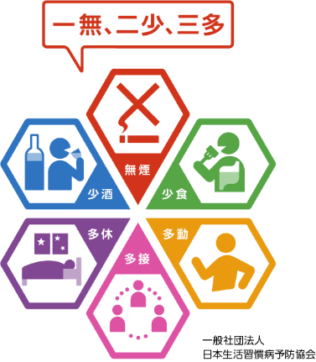

■一無、二少、三多
生活習慣病は長い時間をかけて進み、病気として自覚しにくいという問題があります。それを防ぐには、日頃の体調、身体の些細な変化など、つねに自分自身の健康に目を向ける必要があります。そして、中高年になってからではなく、若い頃から、適正な生活習慣を獲得し、維持することが大切です。
「一無、二少、三多」は、当協会の名誉会長 池田義雄が1991年に提唱し、当協会が普及啓発に努めています。
▶一無、二少、三多とは
https://seikatsusyukanbyo.com/main/yobou/02.php

■一無、二少、三多のポスター、リーフレットのダウンロード
日本生活習慣病予防協会の啓発資材は無料でダウンロードできます。印刷物やWebsiteでの掲載、掲示、配布などのご希望の方は事務局までご一報ください。
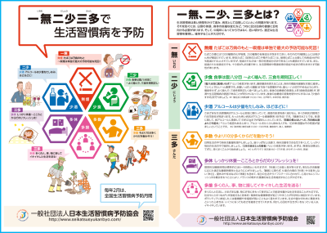

▶一無、二少、三多のポスターなど、啓発資材のダウンロード
https://seikatsusyukanbyo.com/monthly/poster.php
■全国生活習慣病予防月間2023
●スローガン川柳優秀作
本年も多くのメディアに取り上げていただき、ご応募数は4年連続で2,000通を超え、本年度は過去最多の約2,300通、約8,000作品となりました。
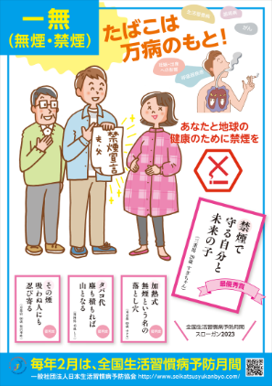

▶一無：無煙・禁煙スローガン川柳の受賞作はこちら
https://seikatsusyukanbyo.com/monthly/senryu_award2023
■市民公開講演会（Web講演会）
●公開開始：2023年2月１日(水)
●公開場所：全国生活習慣病予防協会サイトhttp://www.seikatsusyukanbyo.com/monthly/
●講演会プログラム
講演1 「たばこに関する新たな問題～環境破壊と新型たばこ～」
村松 弘康 先生（中央内科クリニック 院長、東京都医師会たばこ対策委員会アドバイザー）
加熱式たばこは一般的に「害の少ないたばこ」だと思われ、「有害成分の含有量は従来型たばこの10％程度」というデータが公表されています。ただ、それは「100階から落ちるか10階から落ちるかの違い」。そして、最近のトピックは「SDGs」。たばこの生産は貧困国を中心に行われており、収穫にあたる子どもたちが、経皮吸収によるニコチン中毒で死亡することもあるという衝撃的な実態が紹介されます。

講演2 「高血圧と喫煙をめぐって」
齊藤 郁夫 先生（慶応義塾大学 名誉教授）
4,300万人の日本人が患っているとされる高血圧。さまざまな疫学研究によって、高血圧とともに「喫煙」が、心血管疾患の重大なリスクファクターであることが明らかになり、禁煙（受動喫煙も含む）は、減塩などとともに修正可能なリスク因子となっている。最近のトピックは、昨年、高血圧治療補助アプリが保険適用されたこと。そのアプリの効果も含めて、高血圧の最新治療と「一無、二少、三多」の関連も語られます。

講演3「たばこと歯周病」
小林 隆太郎 先生（日本歯科大学 東京短期大学 学長、日本歯科大学 口腔外科 教授）
「歯のために歯磨きをする」と言っていたのは昔のこと、今では「命を守るために歯を磨く必要がある」とされるほど、歯周病がさまざまな疾患のリスクを押し上げていることを解説。そして、喫煙者は歯周病罹患率が高くて進行も速い、つまり、口の中の老化が進んでしまっており、その影響はインプラント治療後にも及ぶ。たばこは直接的に体を蝕み、かつ、歯周病を介して全身に悪影響を及ぼしています。

講演４「新たな禁煙治療法～オンライン診療と禁煙アプリ～」
村松 弘康先生（中央内科クリニック 院長、東京都医師会たばこ対策委員会アドバイザー）
禁煙治療においては、ニコチン依存状態への治療と、精神的な依存状態への治療を並行して進めることが成功のポイント。そこに最近登場したのが禁煙アプリ。講演ではそのアプリの有効性などのデータが示されます。さらに現在なお終息の気配が見えないCOVID-19と喫煙について解説。たばこはCOVID-19感染リスクと重症化リスクを高めるだけでなく、long COVIDと呼ばれる後遺症のリスクを高めることも明らかになったことが示される。

●共催
一般社団法人 日本生活習慣病予防協会 http://www.seikatsusyukanbyo.com
NPO法人 セルフメディケーション推進協議会
http://www.self-medication.ne.jp/summary/003.php
■協賛
株式会社タニタ https://www.tanita.co.jp/
株式会社明治 https://www.meiji.co.jp/dairies/yogurt/meiji-pa3/
森永乳業株式会社 https://www.morinagamilk.co.jp/
株式会社宮本製作所 https://www.miyamotoss.co.jp/
■後援
厚生労働省、公益財団法人 健康・体力づくり事業財団、健康日本21推進全国連絡協議会、公益財団法人 8020推進財団、公益財団法人 循環器病研究振興財団、公益社団法人 アルコール健康医学協会、公益財団法人 日本糖尿病財団、一般社団法人 日本サルコペニア・フレイル学会、一般社団法人 日本肥満学会、一般社団法人 日本肥満症予防協会、一般社団法人 日本くすり教育研究所、一般社団法人 日本産業保健師会、特定非営利活動法人 日本人間ドック健診協会、日本健康運動研究所

■一般社団法人日本生活習慣病予防協会とは
当協会は、生活習慣病の一次予防を中心に、その成因、診断、治療、リハビリテーションに関する知識の普及啓発、生活習慣病に関する調査研究を行うことにより国民の健康の増進に寄与することを目的に、2000年に設立され、2020年で設立20周年を迎えます。2012年より公益性を高めるため一般社団法人化。役員は、医師を中心に構成。
▶日本生活習慣病予防協会役員・賛助会員
http://www.seikatsusyukanbyo.com/main/about/05.php

■ 事務局・お問い合わせ先
一般社団法人 日本生活習慣病予防協会 事務局
〒105-0003 東京都港区西新橋2-8-11
Tel：03-5521-2881 Fax：03-5521-2883
E-mail： event@seikatsusyukanbyo.com

